**Question 1:**

**Screenshot of Output:**

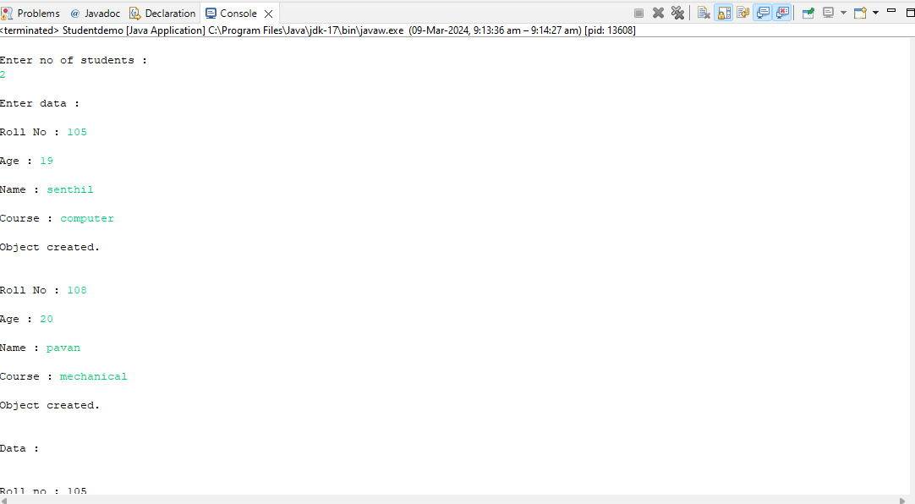

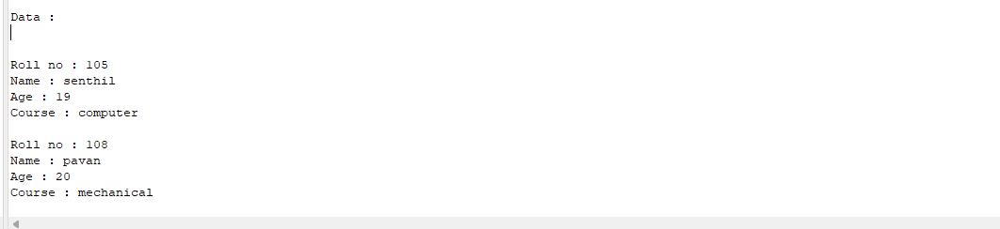

**Question 2:**

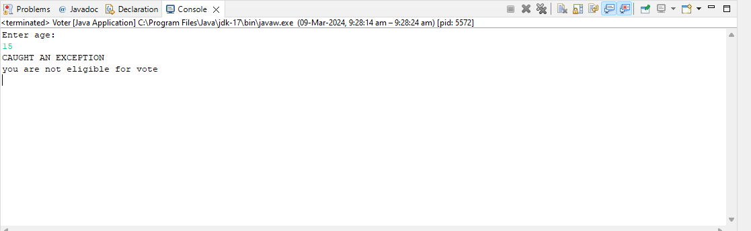

**Question 3:**

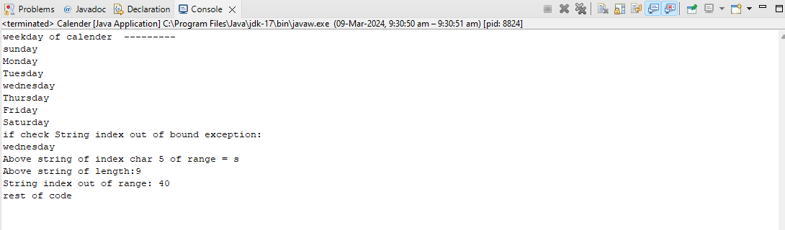

**Question 4:**

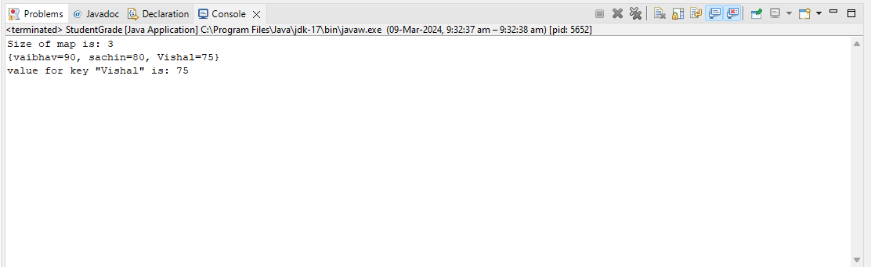

**Question 5:**

